인공지능기초응용II

10주차 과제

인공지능응용

K2025029 금동환

목차

1. 실습내용

1. 실습내용
   1. 필요 라이브러리 설치

텍스트, 스크린샷, 소프트웨어, 멀티미디어 소프트웨어이(가) 표시된 사진

AI가 생성한 콘텐츠는 부정확할 수 있습니다.

* 1. 실습 내용
     1. nltk의 'movie_review' 데이터

스크린샷, 텍스트, 소프트웨어, 멀티미디어 소프트웨어이(가) 표시된 사진

AI가 생성한 콘텐츠는 부정확할 수 있습니다.

* + 1. 벡터 유사도 계산

텍스트, 스크린샷, 소프트웨어, 멀티미디어 소프트웨어이(가) 표시된 사진

AI가 생성한 콘텐츠는 부정확할 수 있습니다.

* + 1. 네이버 영화평 데이터

스크린샷, 텍스트, 소프트웨어, 멀티미디어 소프트웨어이(가) 표시된 사진

AI가 생성한 콘텐츠는 부정확할 수 있습니다.

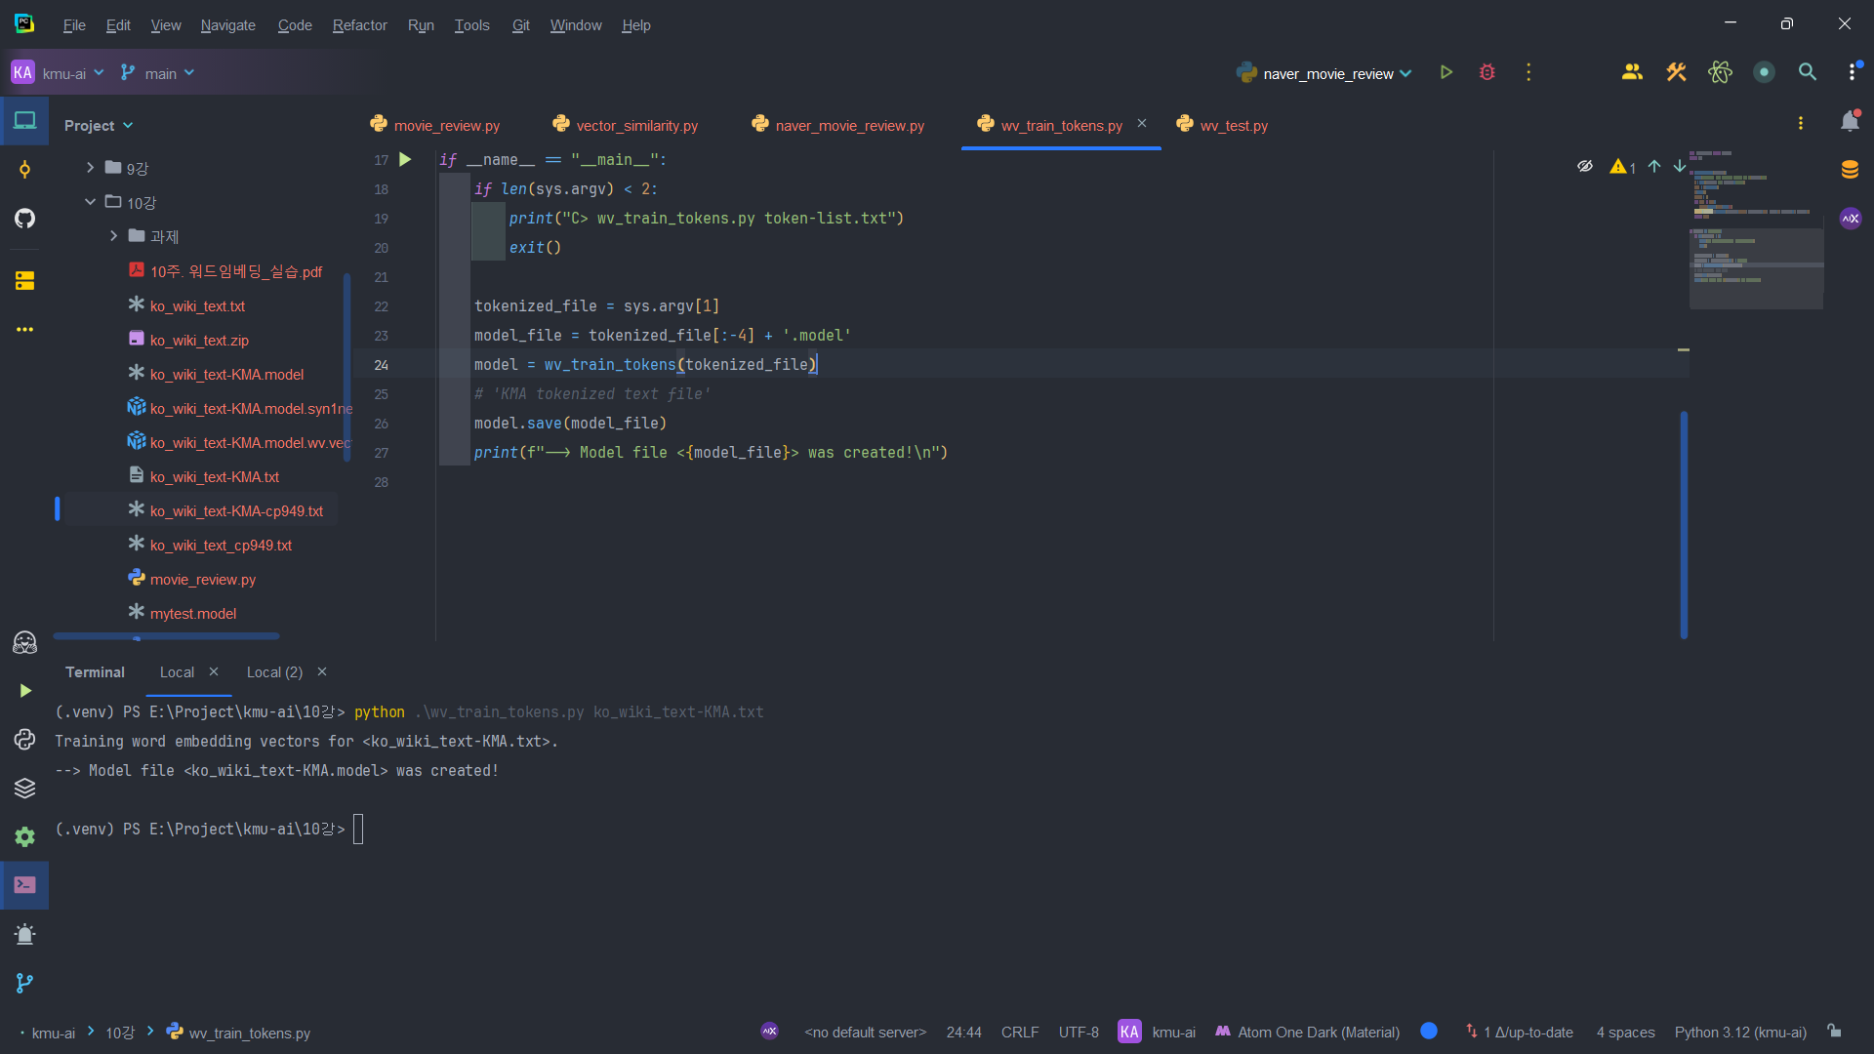

텍스트, 스크린샷, 소프트웨어, 멀티미디어 소프트웨어이(가) 표시된 사진

AI가 생성한 콘텐츠는 부정확할 수 있습니다.